ภาคผนวก ค

ขั้นตอนในการทำ certification
ระหว่างเครื่องแม่ข่ายและเครื่องลูกข่าย
(ตัวอย่าง 2 เครื่อง)

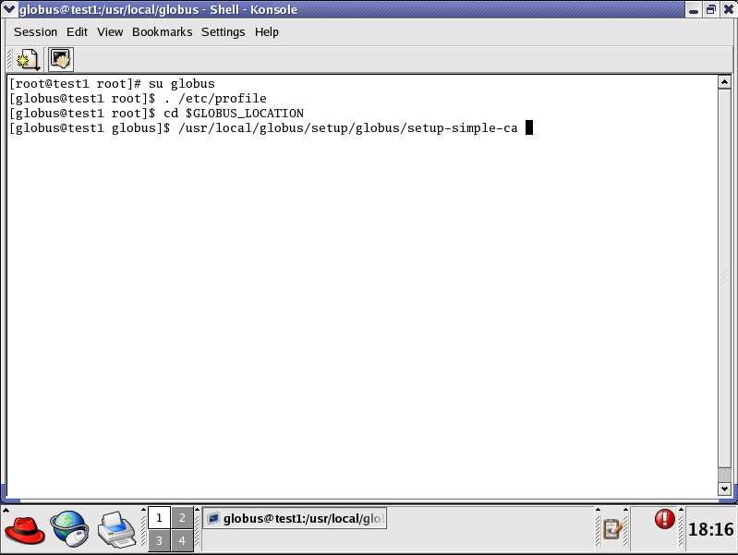
❶
1. user:globus(test1)ขั้นแรกของการเริ่มต้นทำการ certificate ที่เครื่องแม่ข่าย CA คือการใช้คำสั่งดังที่แสดงไว้ในรูป คือมีการเปลี่ยน user ให้เป็น globus, ทำการ source file และเข้าไปที่ path ของ $GLOBUS_LOCATION เพื่อทำการรันคำสั่งให้สมบูรณ์โดยใช้คำสั่งตามลูกศรหมายเลข❶
2. จากนั้นทำการ certificate โดยข้อมูลทั้งหมดเกี่ยวกับ package ที่ต้องกระจายไปยังเครื่องอื่นๆจะอยู่ใน path ของ
/home/globus/.globus/simpleCA
จากนั้นระบบจะถามว่าเราต้องการเก็บชื่อ subject เดิมหรือไม่ (ตอบว่าต้องการเก็บ)
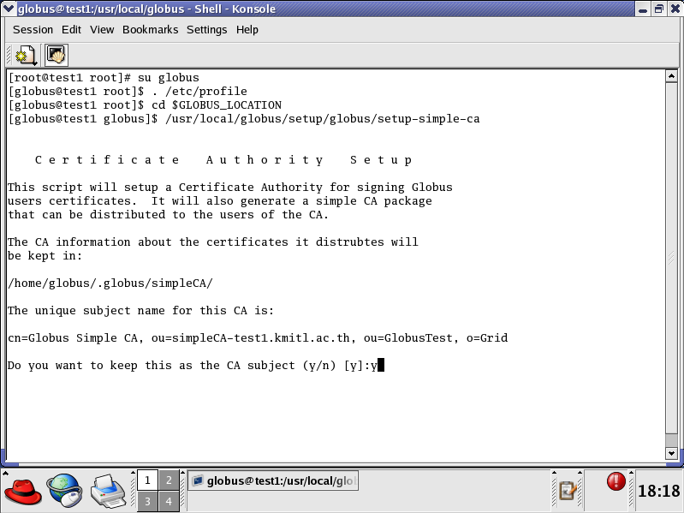
3. กำหนดค่าในการcert แต่ละครั้งว่า file ที่ผ่านการ cert นั้นจะใช้ได้เป็นระยะเวลานานเท่าใด (ในที่นี้เลือกให้เป็น default)
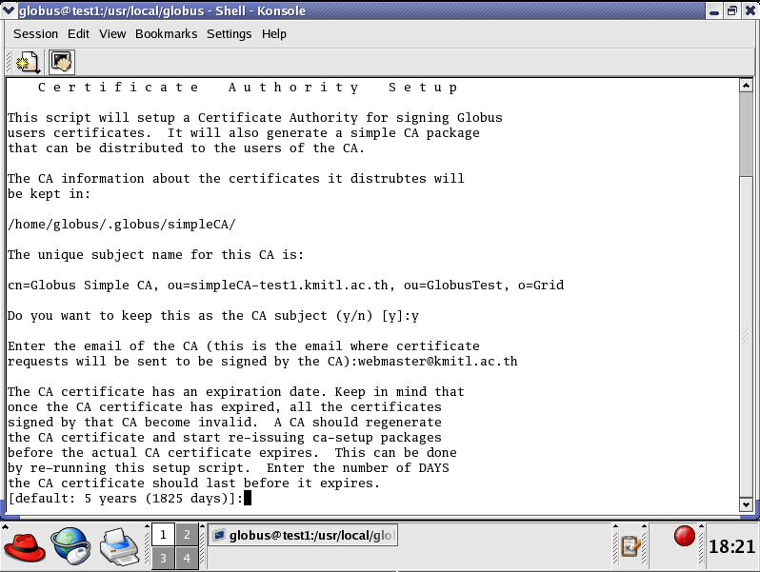

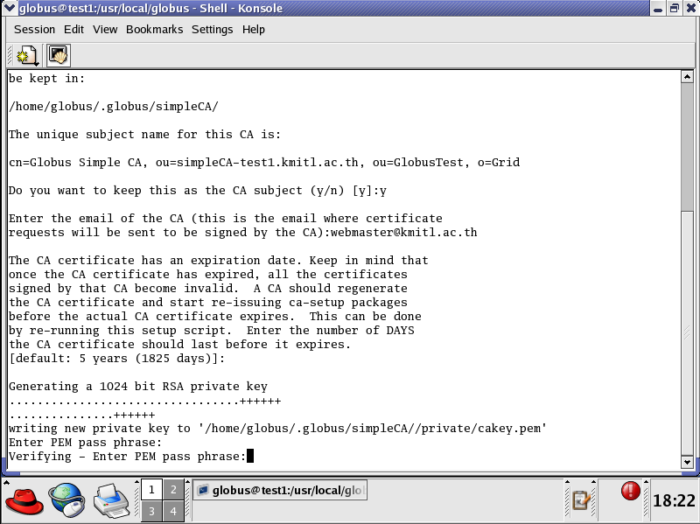
4. ระบบจะให้เรากำหนด pass phrase ที่จะต้องใช้ในการทำการ cert เอง

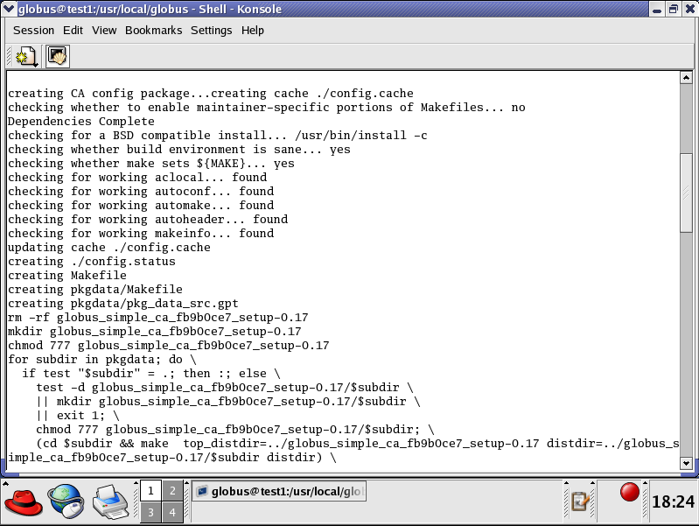
5. หลังจากนั้น รอให้ระบบติดตั้ง package และ file ต่างๆให้เรียบร้อย

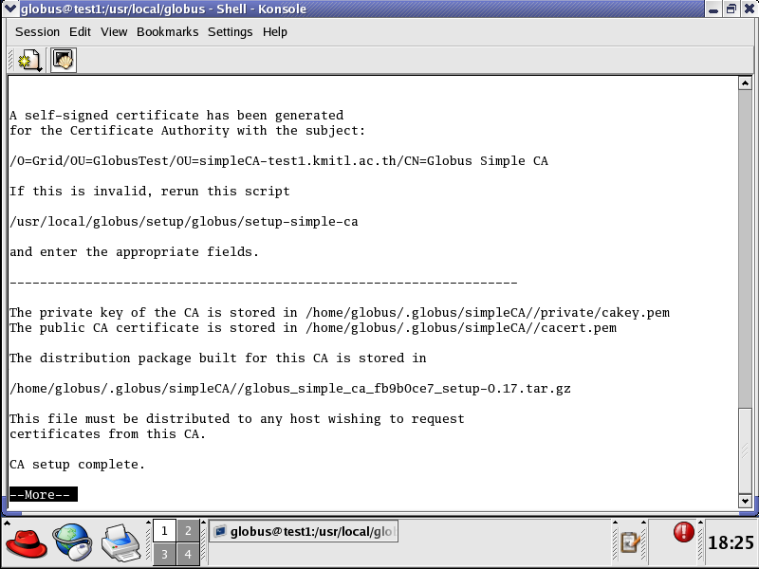
❶
❷
6. ระบบจะแจ้งว่ามีการเก็บ private key และ public key ของ CA ไว้ที่ใด ตามลูกศรชี้หมายเลข❶ และ❷

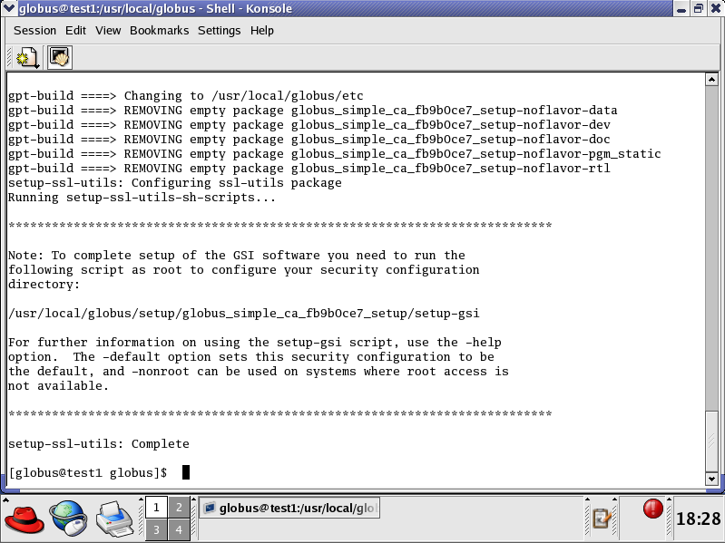
7. เมื่อเสร็จขั้นตอนต่างๆเรียบร้อยแล้ว จะถือว่าการติดตั้ง CA setup เรียบร้อย (ที่ user Globus )

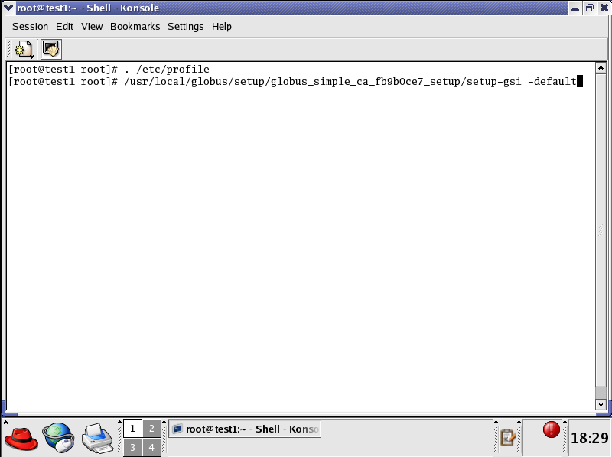
❶
8. user:root(test1)เมื่อทำการ setup CA ที่ user Globus เรียบร้อยแล้ว ต้องทำการ set up ที่ root ของเครื่องแม่ข่าย CA ด้วย โดยใช้คำสั่งตามลูกศรหมายเลข ❶

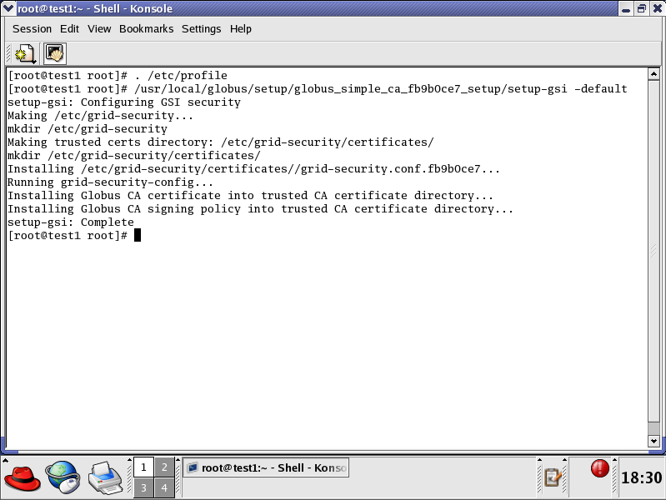
9. เมื่อระบบทำการติดตั้งเสร็จเรียบร้อยแล้วจะแสดงคำว่า
setup-gsi: Complete

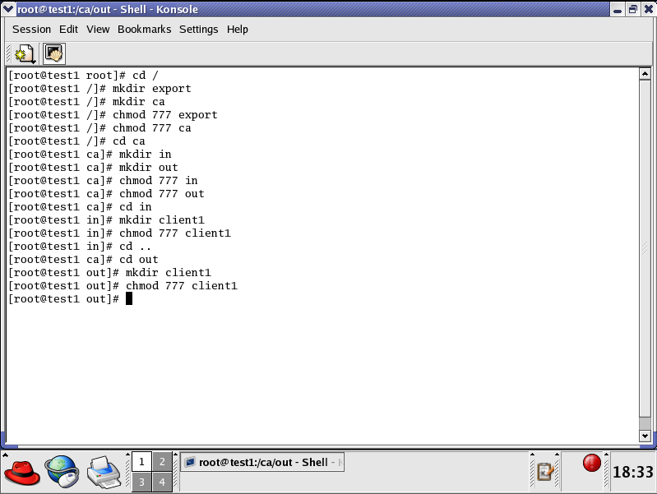
10. จากนั้นสร้าง directory และเปลี่ยน permission ดังรูป
(จะแสดงแผนภาพการสร้าง directory ในด้านหลังของภาคผนวก)

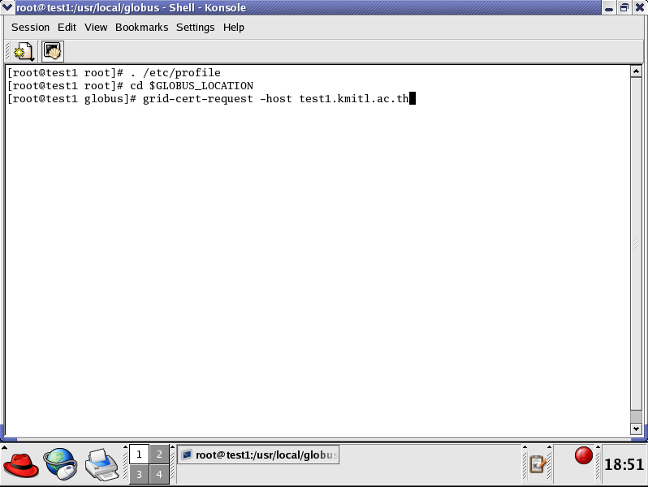
❶
11. จากนั้นทำการ cert ด้วยคำสั่ง
grid-cert-request –host <hostname>
โดยกระทำที่ path ของ $GLOBUS_LOCATION และกระทำที่ user : root ซึ่งใช้คำสั่งตามลูกศรหมายเลข ❶

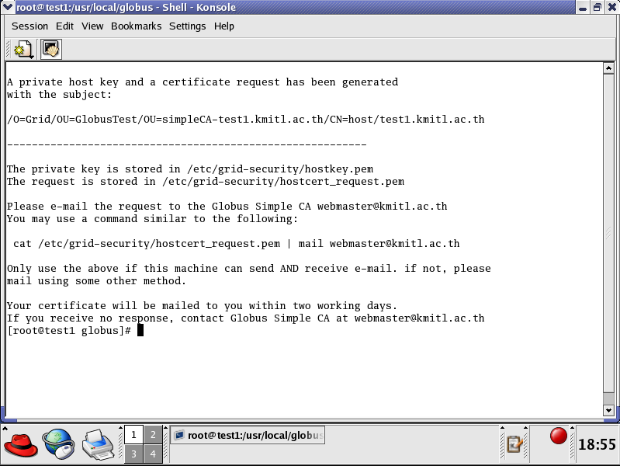
12. จากคำสั่งใน ข้อ 11 นั้นจะมีการสร้างไฟล์ขึ้นมา 3 ไฟล์ ด้วยกัน คือ
-hostcert_request.pem
-hostkey.pem
-hostcert.pem (เป็น file เปล่าเมื่อเครื่องแม่ข่าย CA ทำการ sign cert ให้เรียบร้อยจะส่ง file จริงมาให้)

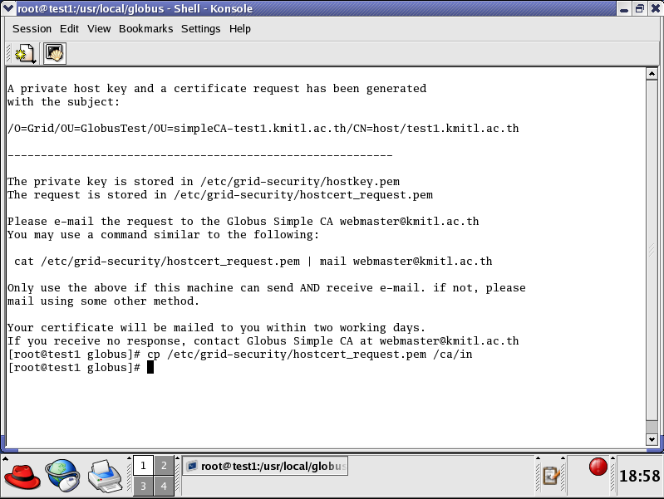
13. หลังจากนั้นทำการ copy file “hostcert_request.pem” ไปไว้ที่ directory ที่มีการเตรียมไว้แล้วดังข้อที่ 10 เพื่อส่งให้ user globus ทำการ sign ต่อไป

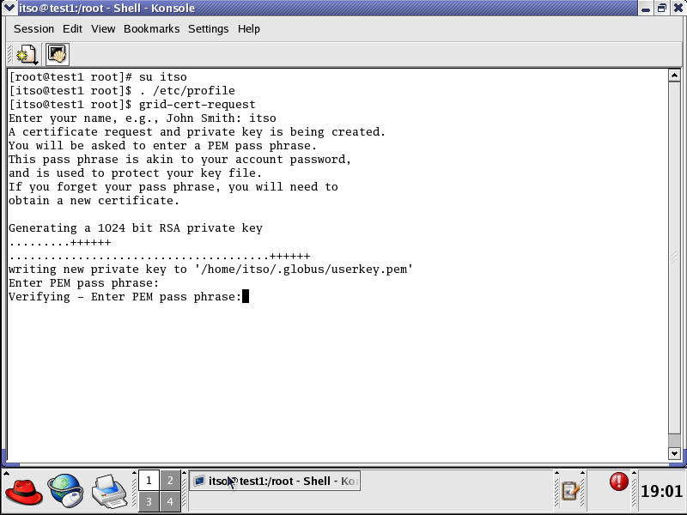
14. user:itso(test1) จากนั้นใช้ user ปกติ (ในที่นี้คือ itso) เพื่อทำการcert ให้กับ user นั้นๆ โดยใช้คำสั่ง
“grid-cert-request”
และต้องกำหนดค่า passphrase ให้กับ user นั้นๆด้วย(ใช้เพื่อยืนยันในกรณีที่มีการเรียกใช้ private key)

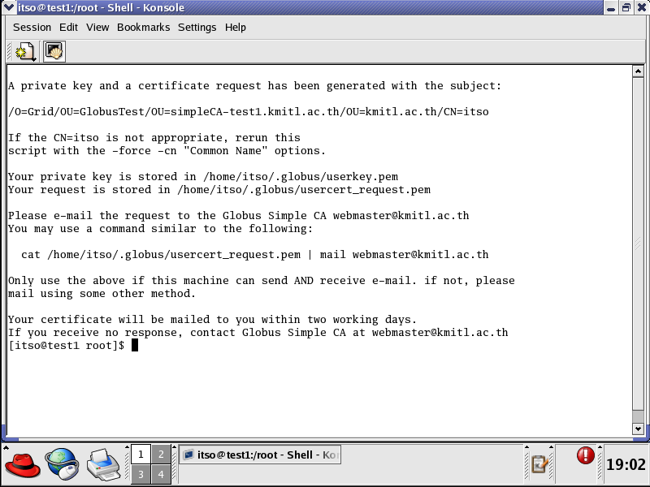
15. จากคำสั่งใน ข้อ 14 นั้นจะมีการสร้างไฟล์ขึ้นมา 3 ไฟล์ ด้วยกัน คือ
-usercert_request.pem
-userkey.pem
-usercert.pem (เป็น file เปล่าเมื่อเครื่องแม่ข่าย CA ทำการ sign cert ให้เรียบร้อยจะส่ง file จริงมาให้)

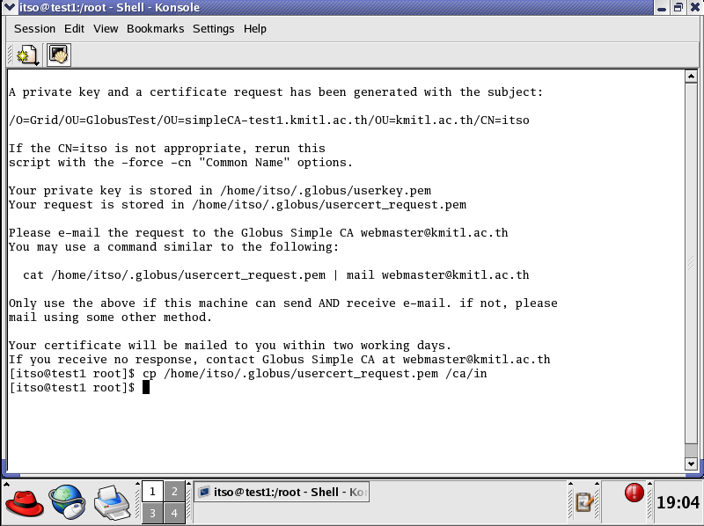
16. หลังจากนั้นทำการ copy file “usercert_request.pem” ไปไว้ที่ directory ที่มีการเตรียมไว้แล้วดังข้อที่ 10 เพื่อส่งให้ user:globus ทำการ sign ต่อไป

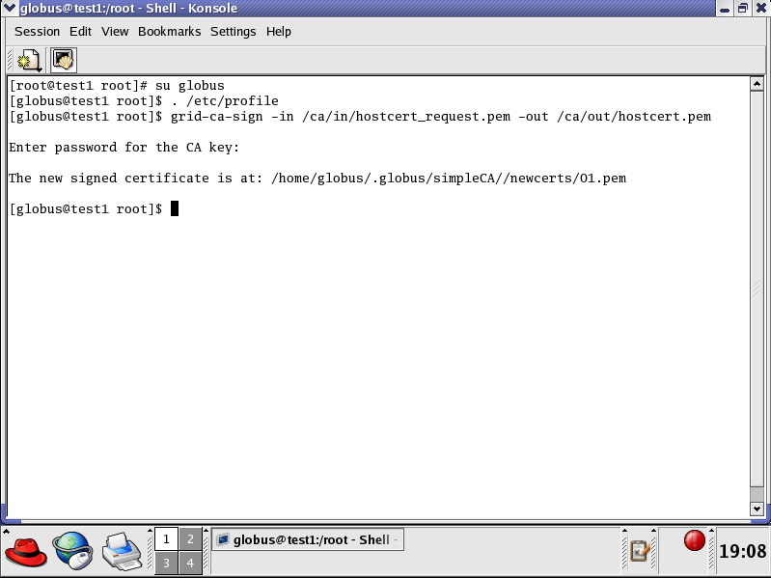
❶
17. user:globus(test1) มีหน้าที่ต้องทำการ cert ไฟล์ที่มีอยู่ให้ directory ที่กำหนดไว้โดยใช้คำสั่ง
“grid-ca-sign –in <ชื่อไฟล์request> -out <ชื่อไฟล์สุดท้าย>”
ดังลูกศรหมายเลข ❶
ทั้งนี้ต้องใส่ passphrase ของ CA ด้วย เพราะมีการเรียกใช้ private key ของ CA ในการ sign
18. ทำเช่นเดียวกับข้อ 17 แต่เปลี่ยนจาก hostcert_request.pem ให้เป็น
usercert_request.pem
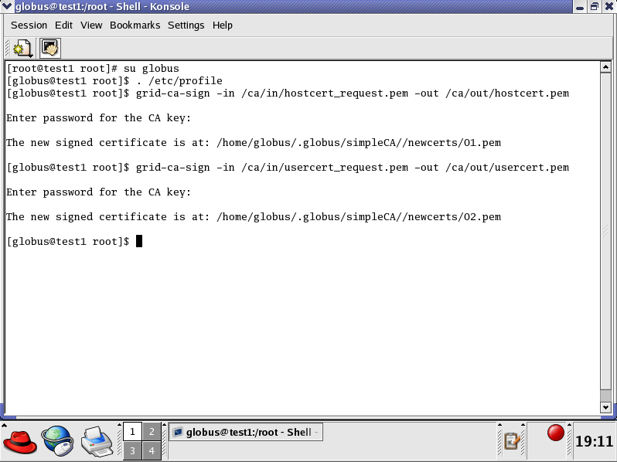

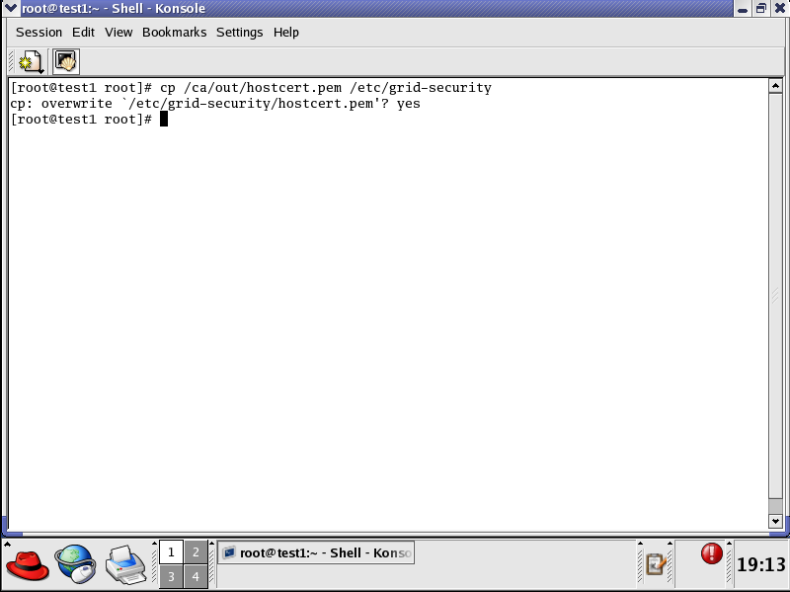
19. user:root(test1) copy ไฟล์ hostcert.pem ที่ทำการ cert โดยuser:globus ไปไว้ที่ path เดิมในข้อ 12 นั่นคือ /etc/grid-security/

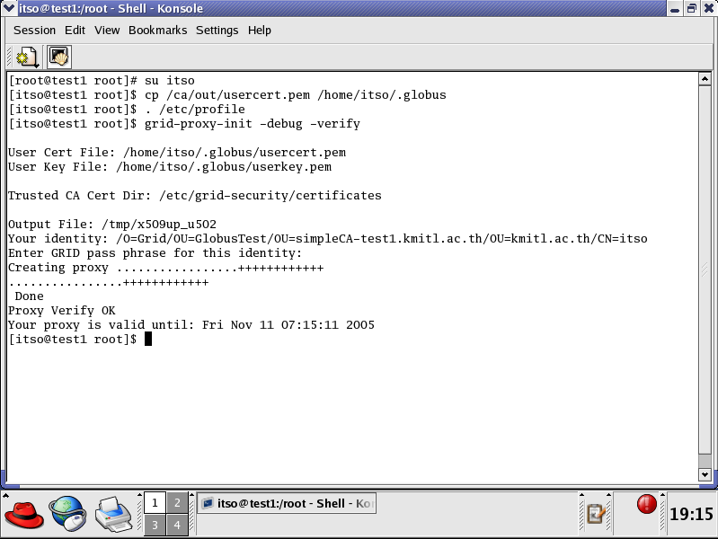
20. user:itso(test1) copy ไฟล์ usercert.pem ที่ทำการ cert โดยuser:globus ไปไว้ที่ path เดิมในข้อ 15 นั่นคือ
/home/itso/.globus/
หลังจากนั้นทดสอบโดยการสร้าง proxy ด้วยคำสั่ง
grid-proxy-init –debug –verify

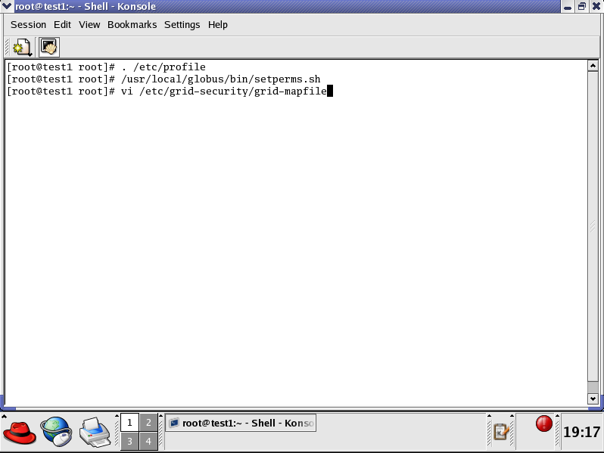
❶
❷
21. user:root(test1) ทำการ setpermission ใหม่ด้วยคำสั่งดังลูกศรหมายเลข ❶ สร้าง
grid-mapfile ไว้ที่ path /etc/grid-security ดังลูกศรหมายเลข ❷

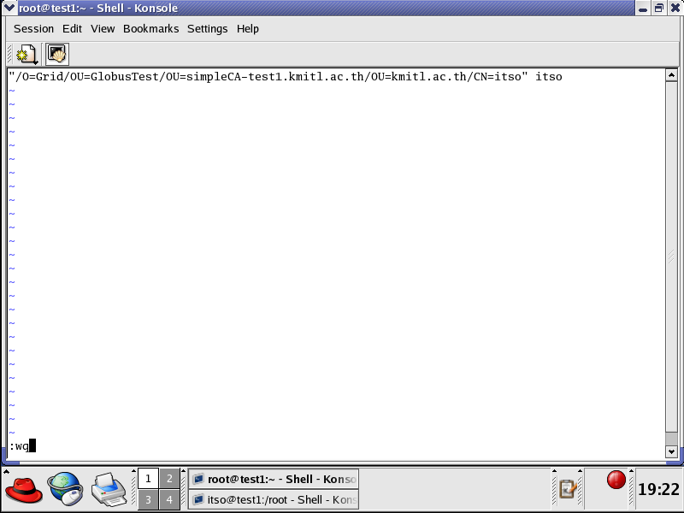
22. user:itso(test1) ใช้คำสั่ง
grid-cert-info –subject
เพื่อตรวจสอบ subject name ของ user:itso และเขียนลงในไฟล์ grid-mapfile

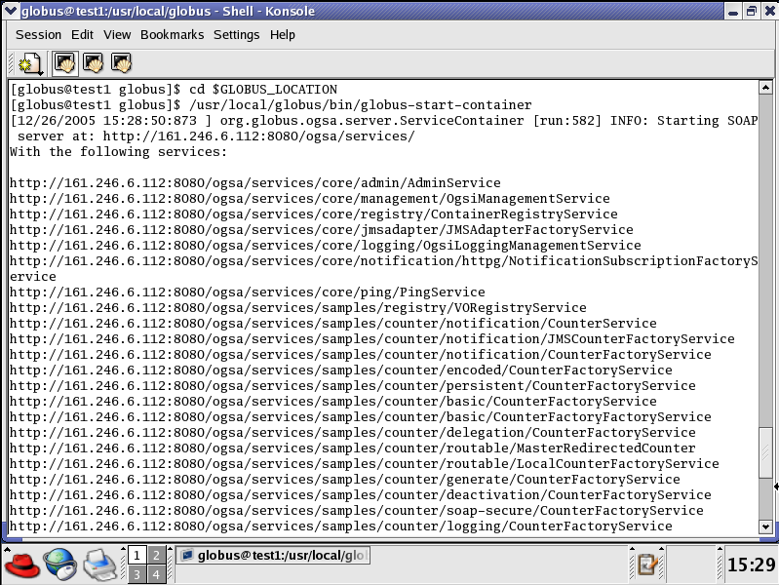
23. user:globus(test1) ใช้คำสั่ง
$GLOBUS_LOCATION/bin/globus-start-container
เพื่อ start service มาตรฐานของ globus
24. user:itso(test1) ใช้คำสั่ง
grid-proxy-init ดังลูกศรหมายเลข ❶ และ
$GLOBUS_LOCATION/bin/managed-job-globusrun –factory <service ที่ start> –file <ไฟล์xmlที่เป็นต้นแบบ>
ตามลูกศรหมายเลข ❷ เพื่อทดสอบการเรียกใช้ service ขั้นต้น ถ้าสามารถเรียกใช้ service ได้จะแสดงผลดังกรอบ
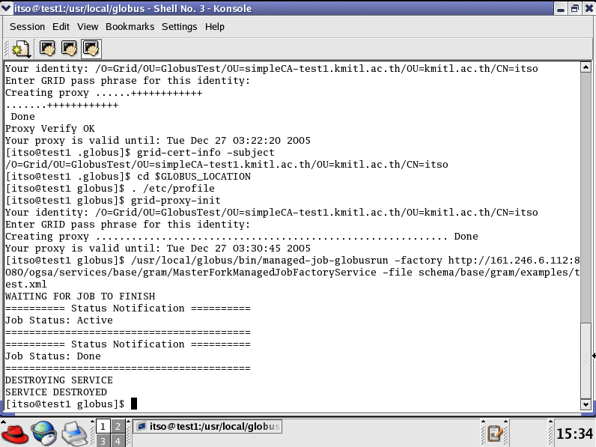
❶
❷

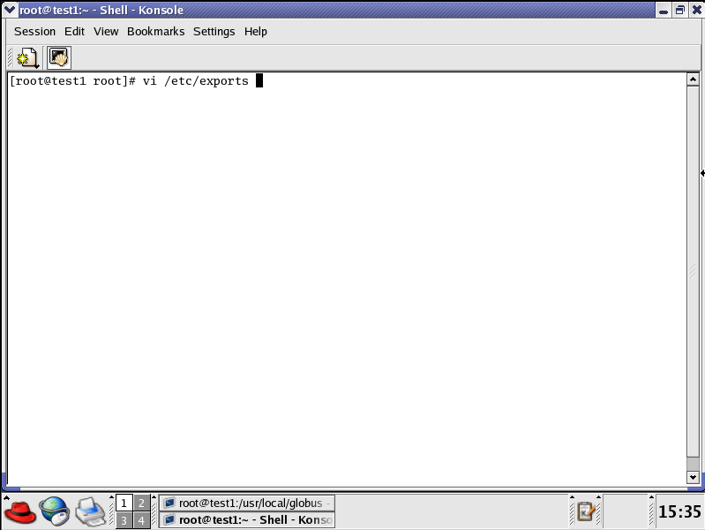
25. user:root(test1) ทำการเขียนค่าเพิ่มไปในไฟล์ “/etc/exports” เพื่อกำหนดค่าในการทำ NFS (network file system)

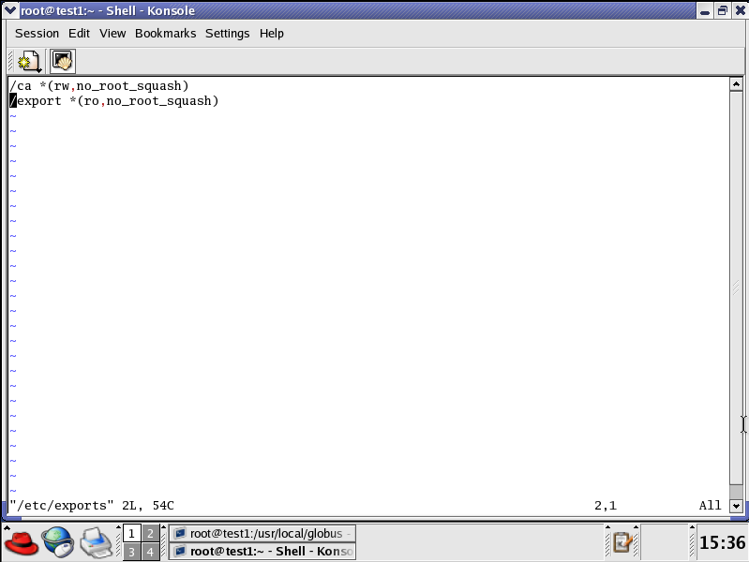
26. จากข้อ 24 เพิ่มส่วนในกรอบเข้าไป เพื่อกำหนดไฟล์ที่ต้องการใช้ NFS
27. user:root(test1) ทำการ copy ไฟล์ทั้งหมดดังที่แสดงในรูป ไปไว้ที่path ที่กำหนด
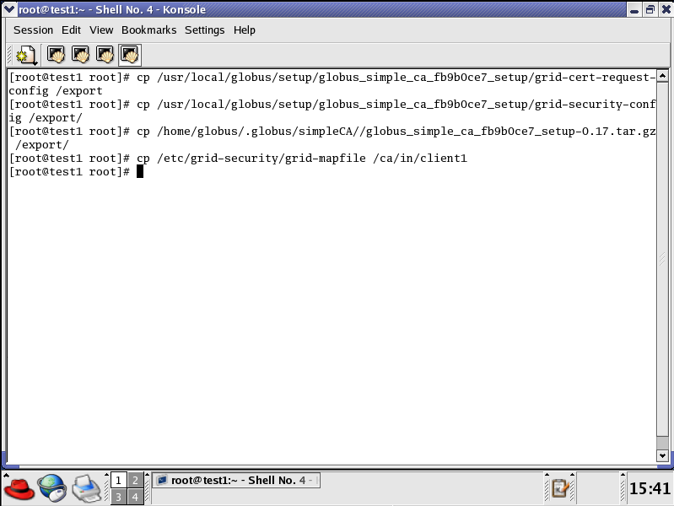

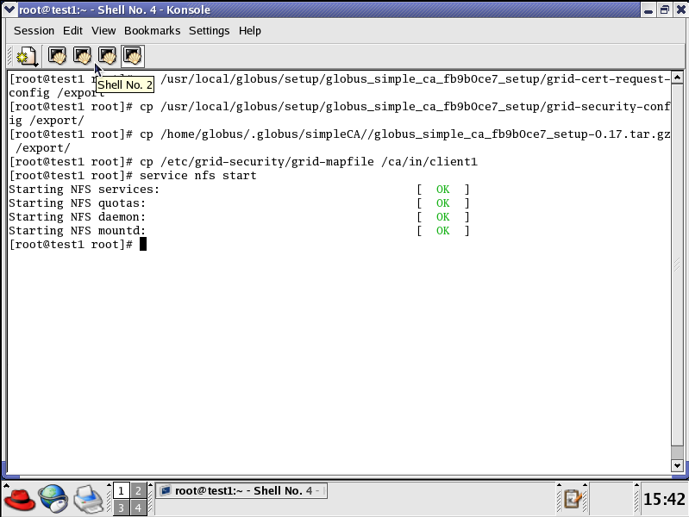
28. user:root(test1) ทำการ start การใช้ NFS ด้วยคำสั่ง
service nfs start
ซึ่งจะได้ผลดังรูป

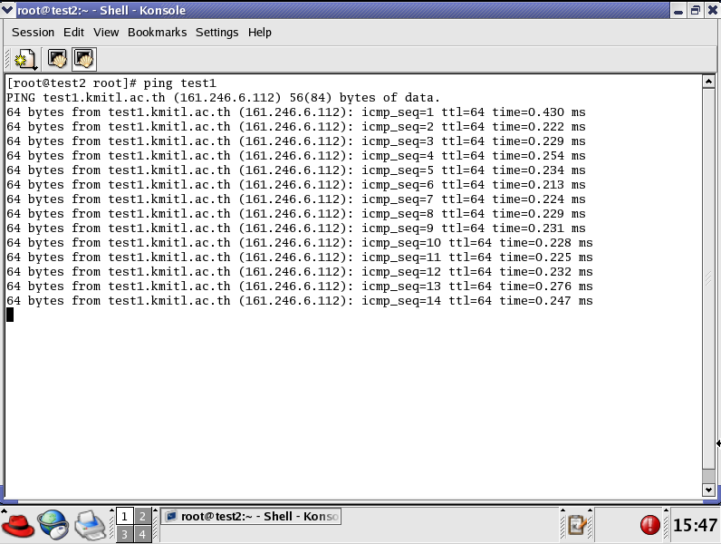
29. user:root(test2) ของเครื่องแม่ข่าย (test1) และเครื่องลูกข่าย (test2) ทำการทดสอบโดยการ
ping ใช้คำสั่ง
ping test1 ที่เครื่อง test2
ping test2 ที่เครื่อง test1
เพื่อทดสอบการทำงานของเครื่องทั้งสองว่ามีการติดต่อกันได้หรือไม่

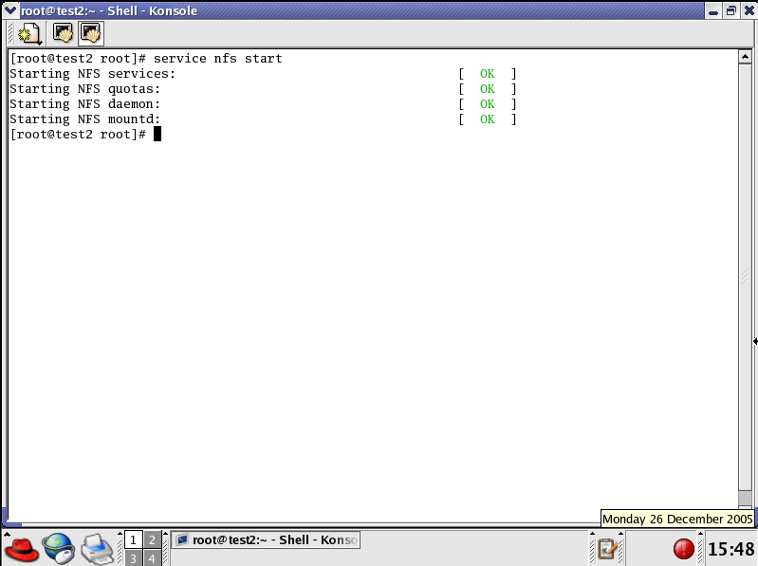
30. user:root(test2) ทำการ start การใช้ NFS ด้วยคำสั่ง
service nfs start
ซึ่งจะได้ผลดังรูป

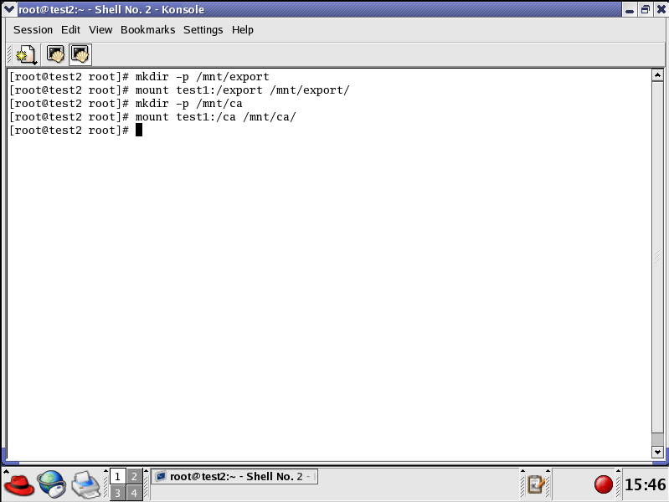
❶
31. user:root(test2) ทำการ mount direcroty ของเครื่องแม่ข่าย test1 ได้โดยใช้คำสั่งดังลูกศรหมายเลข ❶

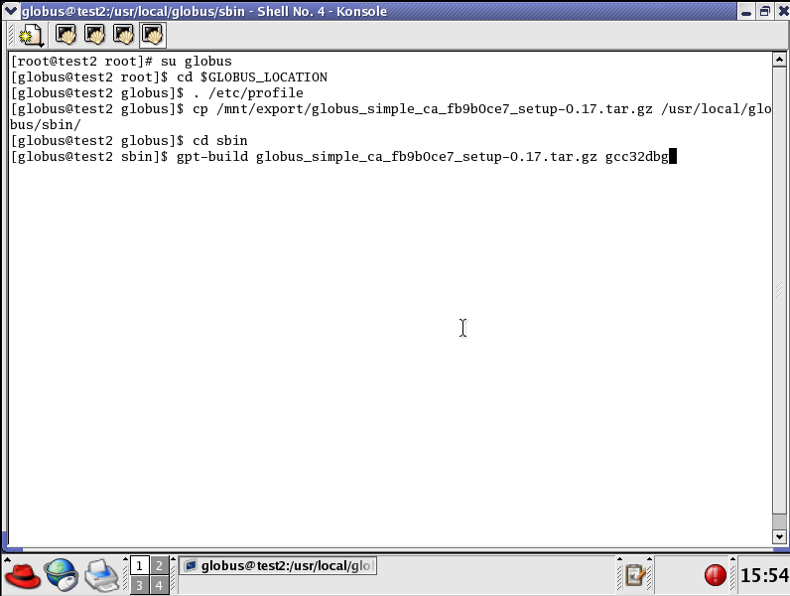
❶
32. user:globus(test2) ทำการ set up CA ได้โดยอาศัย package ที่ได้จากการใช้ NFS mount ไปได้ directory ของ export ที่เครื่องแม่ข่าย (test1) สร้างขึ้นและใช้คำสั่งตามลูกศรหมายเลข ❶

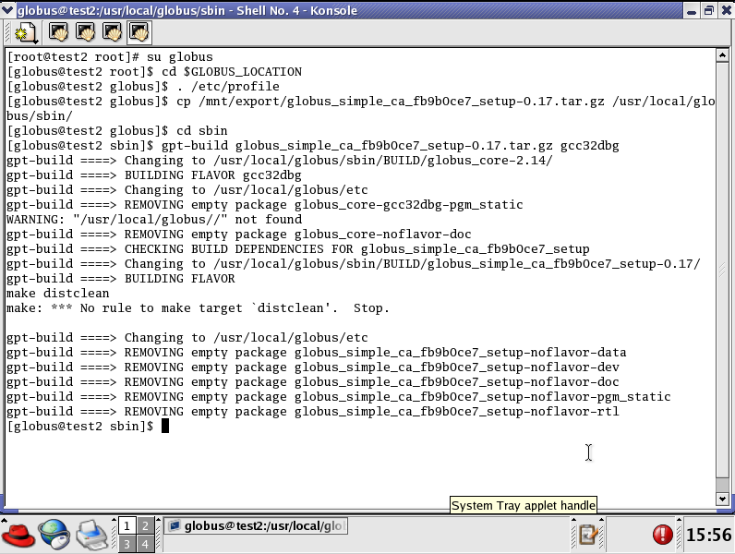
33. เมื่อทำตามข้อ 32 เสร็จเรียบร้อยแล้วจะได้ผลดังแสดงในภาพ

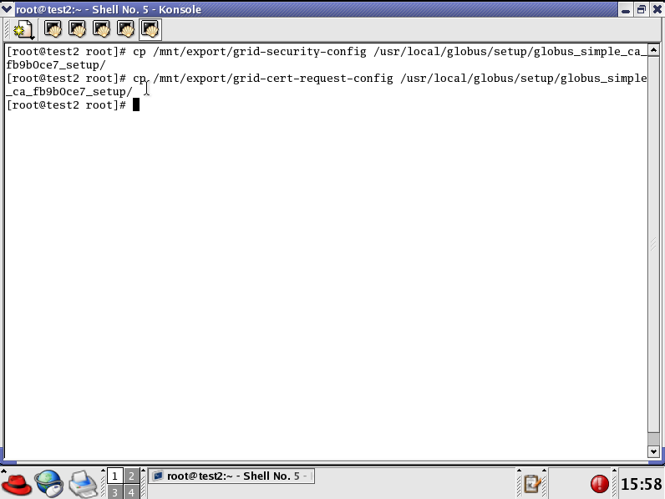
❶
❷
34. user:root(test2) copy ไฟล์ 2 ไฟล์ดังนี้คือ
grid-security-config
grid-cert-request-config
เพื่อให้การ setup ที่ user:root ไม่เกิด error ขึ้น โดยใช้คำสั่งดังลูกศรหมายเลข  และ ❷ ตามลำดับ

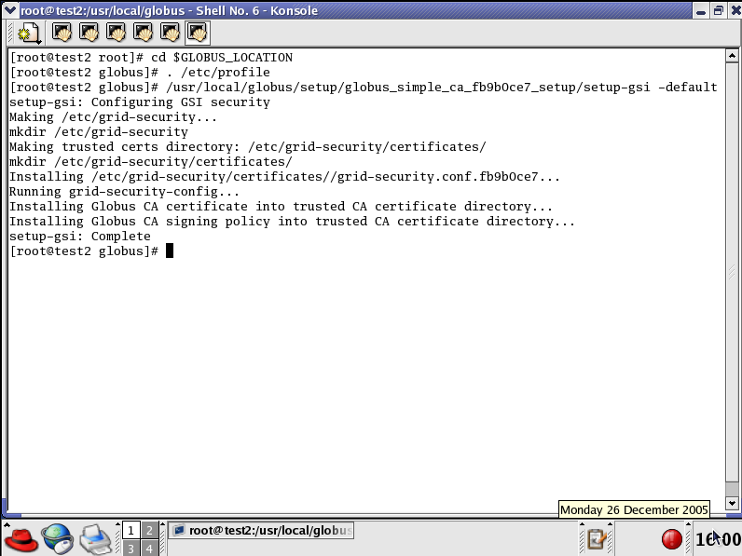
❶
35. user:root(test2) จากนั้นทำการ set CA ในขั้นตอนต่อไปโดยใช้คำสั่ง ดังลูกศรหมายเลข 

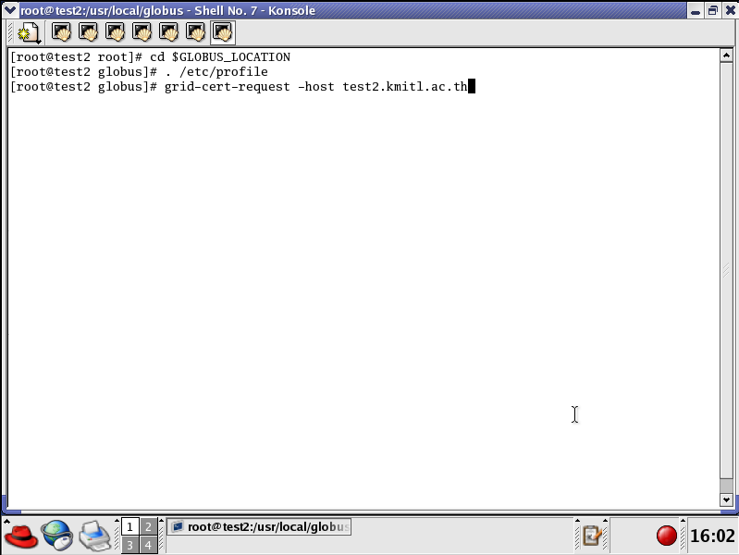
❶
36. user:root(test2) ทำการ cert ด้วยคำสั่ง
grid-cert-request –host <hostname>
โดยกระทำที่ path ของ $GLOBUS_LOCATION และกระทำที่ user : root ซึ่งใช้คำสั่งตามลูกศรหมายเลข ❶
ซึ่งขั้นตอนนี้จะเหมือนกับข้อที่ 11
ข้างต้น

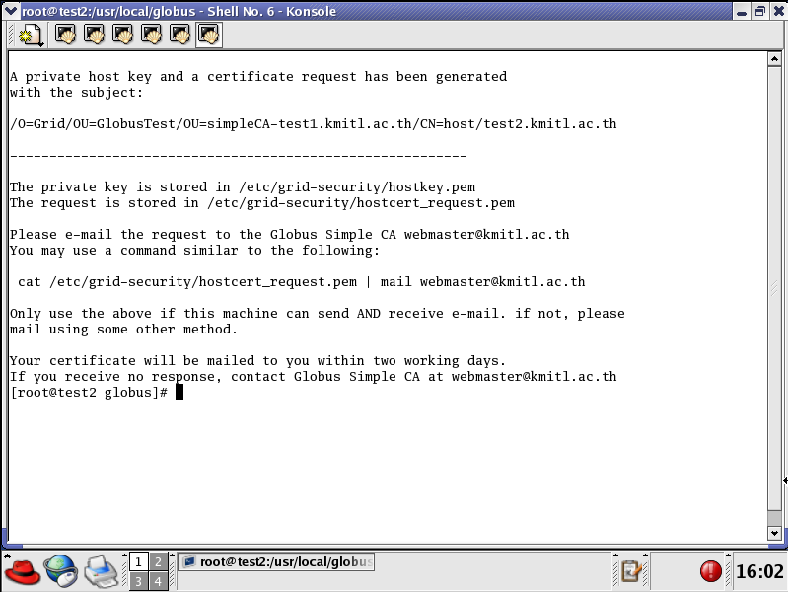
37. จากคำสั่งใน ข้อ 36 นั้นจะมีการสร้างไฟล์ขึ้นมา 3 ไฟล์ ด้วยกัน คือ
-hostcert_request.pem
-hostkey.pem
-hostcert.pem (เป็น file เปล่าเมื่อเครื่องแม่ข่าย CA ทำการ sign cert ให้เรียบร้อยจะส่ง file จริงมาให้) ซึ่งขั้นตอนนี้จะเหมือนกับข้อ 12 ข้างต้น

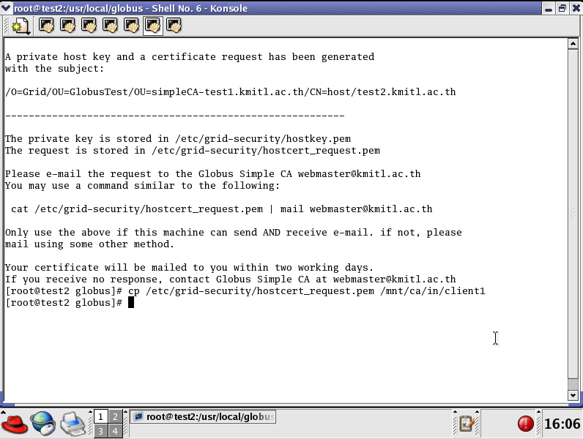
38. หลังจากนั้นทำการ copy file “hostcert_request.pem” ไปไว้ที่ directory ที่มีการเตรียมไว้แล้วดังข้อที่ 10 เพื่อส่งให้ user globus ทำการ sign ต่อไป
ซึ่งขั้นตอนนี้จะเหมือนกับข้อ 13 ข้างต้น

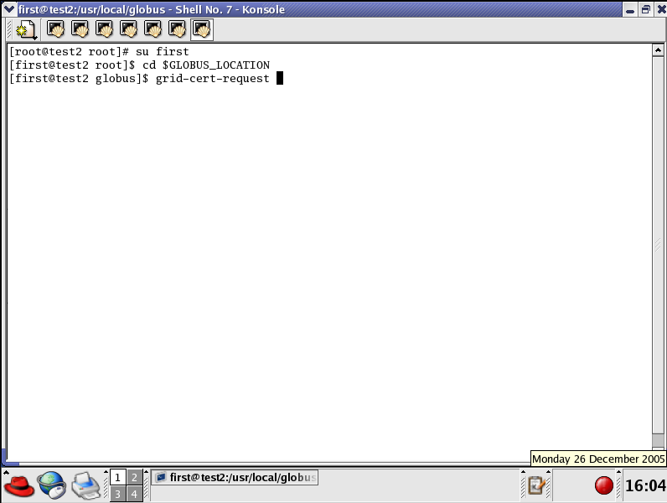
39. user:first(test2) ทำการcert ให้กับ user นี้ โดยใช้คำสั่ง
grid-cert-request
และต้องกำหนดค่า passphrase ให้กับ user นี้ด้วย(ใช้เพื่อยืนยันในกรณีที่มีการเรียกใช้ private key)
ซึ่งขั้นตอนนี้จะเหมือนกับข้อ 14 ข้างต้น

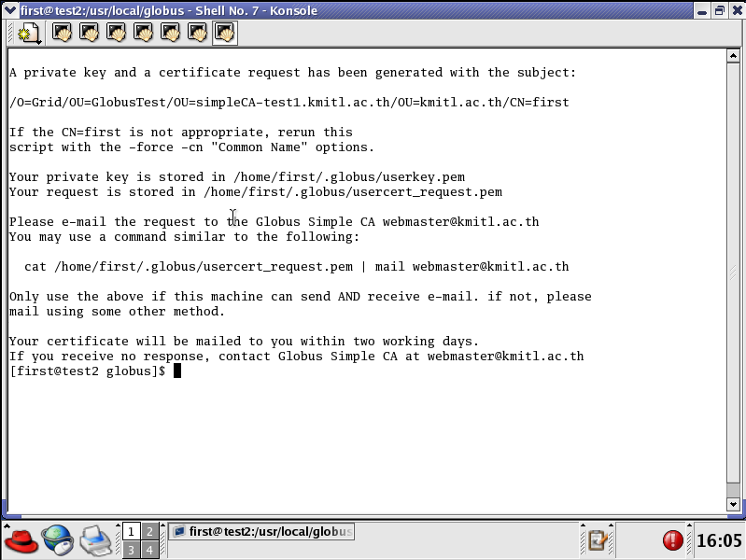
40. จากคำสั่งใน ข้อ 39 นั้นจะมีการสร้างไฟล์ขึ้นมา 3 ไฟล์ ด้วยกัน คือ
-usercert_request.pem
-userkey.pem
-usercert.pem (เป็น file เปล่าเมื่อเครื่องแม่ข่าย CA ทำการ sign cert ให้เรียบร้อยจะส่ง file จริงมาให้)
ซึ่งขั้นตอนนี้จะเหมือนกับข้อ 15 ข้างต้น

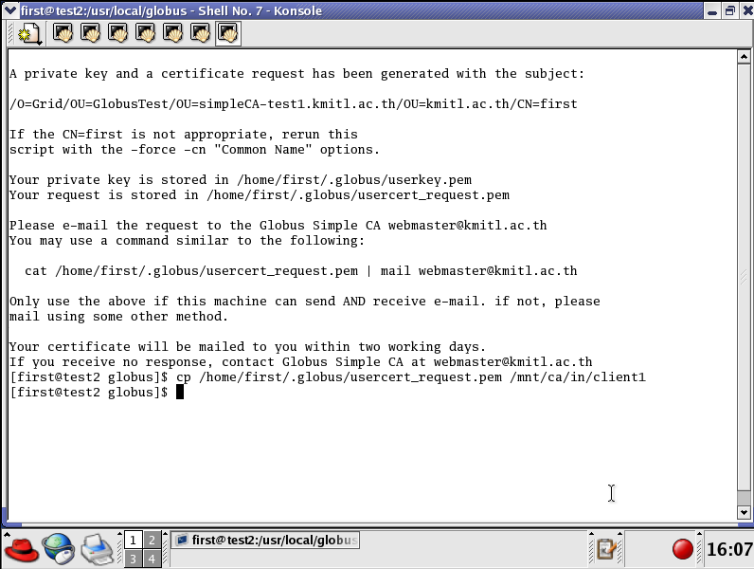
41. หลังจากนั้นทำการ copy file “usercert_request.pem” ไปไว้ที่ directory ที่มีการเตรียมไว้แล้วดังข้อที่ 10 เพื่อส่งให้ user globus ทำการ sign ต่อไป
ซึ่งขั้นตอนนี้จะเหมือนกับข้อ 16 ข้างต้น

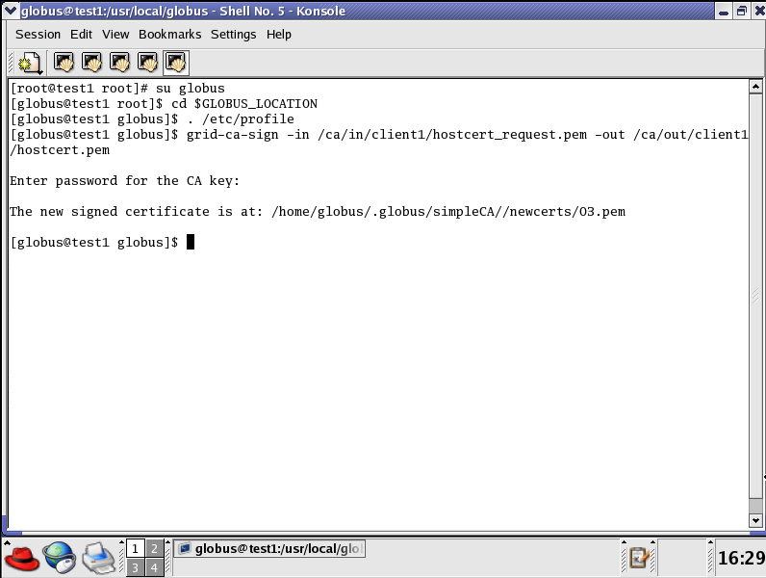
❶
42. user:globus(test1) ทำการ sign ไฟล์ที่มีอยู่ให้ directory ที่กำหนดไว้(test2)โดยใช้คำสั่ง
“grid-ca-sign –in <ชื่อไฟล์request> -out <ชื่อไฟล์สุดท้าย>”
ดังลูกศรหมายเลข ❶
ทั้งนี้ต้องใส่ passphrase ของ CA ด้วย เพราะมีการเรียกใช้ private key ของ CA ในการ sign

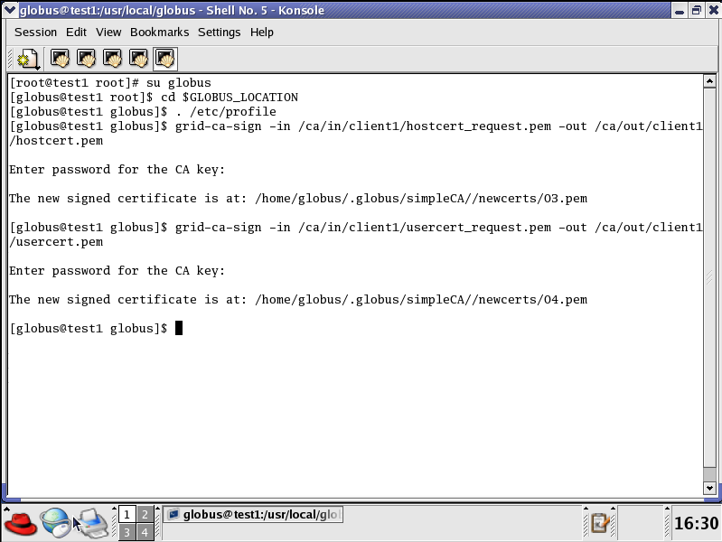
43. ทำเช่นเดียวกับข้อ 42 แต่เปลี่ยนจาก hostcert_request.pem ให้เป็น
usercert_request.pem
44. user:root(test2) copy ไฟล์ hostcert.pem ที่ทำการ cert โดย user:globus (test1) ไปไว้ที่ path เดิมในข้อ 40 นั่นคือ /etc/grid-security/
จากนั้นทดสอบด้วยคำสั่ง cat ให้ทราบว่า file ที่ได้มามีข้อมูล
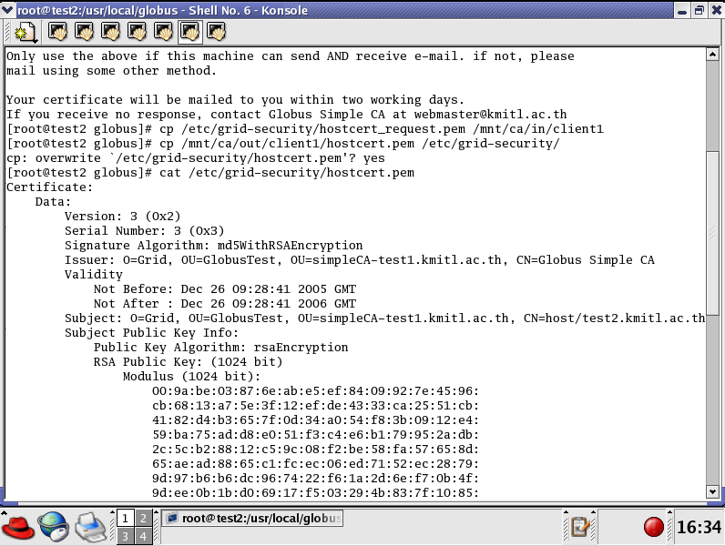

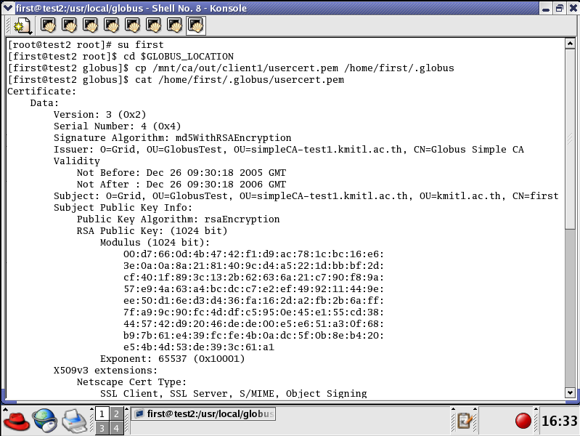
45. user:first(test2) copy ไฟล์ usercert.pem ที่ทำการ cert โดยuser:globus (test1)ไปไว้ที่ path เดิมในข้อ 41 นั่นคือ
/home/first/.globus/
จากนั้นทดสอบด้วยคำสั่ง cat ให้ทราบว่า file ที่ได้มามีข้อมูล

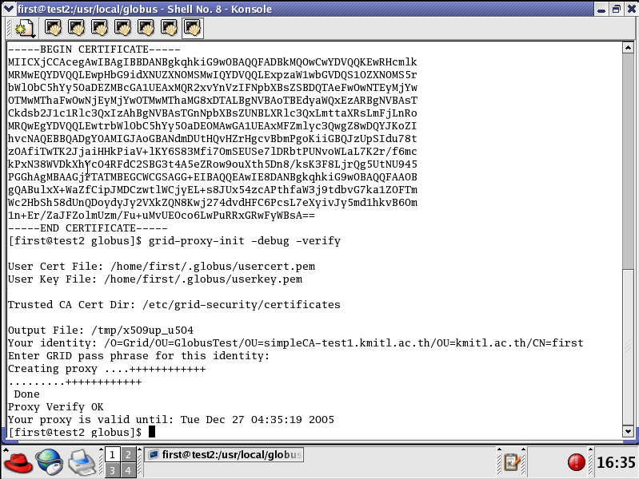
46. user:first(test2) หลังจากนั้นทดสอบโดยการสร้าง proxy ด้วยคำสั่ง
grid-proxy-init –debug –verify

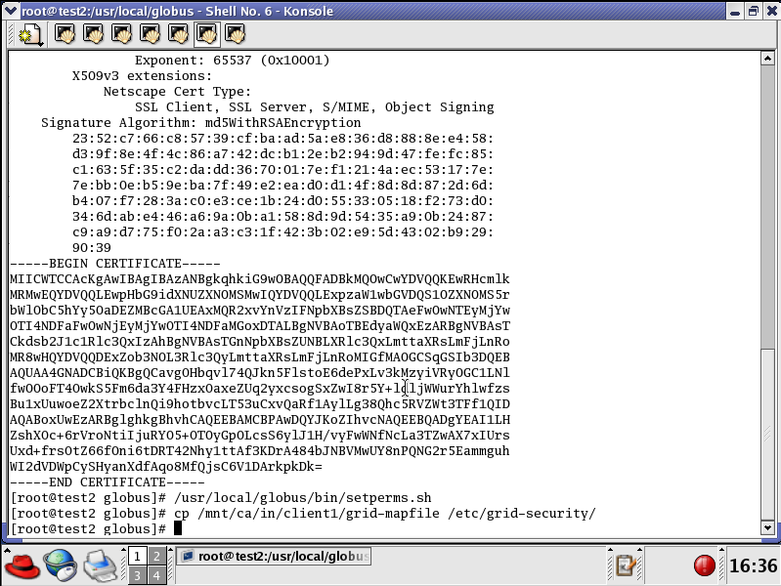
47. user:root(test2) ทำการ copy “grid-mapfile” ที่มีอยู่แล้วใน directory ที่ทำการ mount ไว้ มาไว้ที่ path\
/etc/grid-security ของเครื่อง test 2

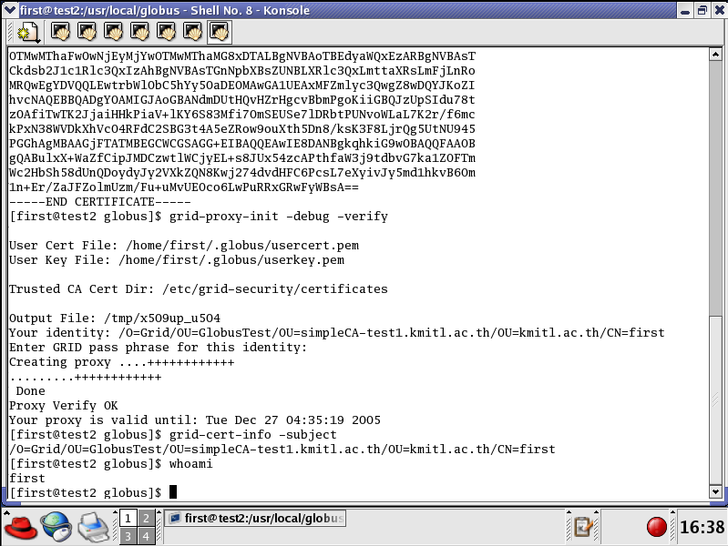
48. user:first(test2) ใช้คำสั่ง
grid-cert-info –subject
เพื่อตรวจสอบ subject name และชื่อของ user ที่เคยกำหนดไว้

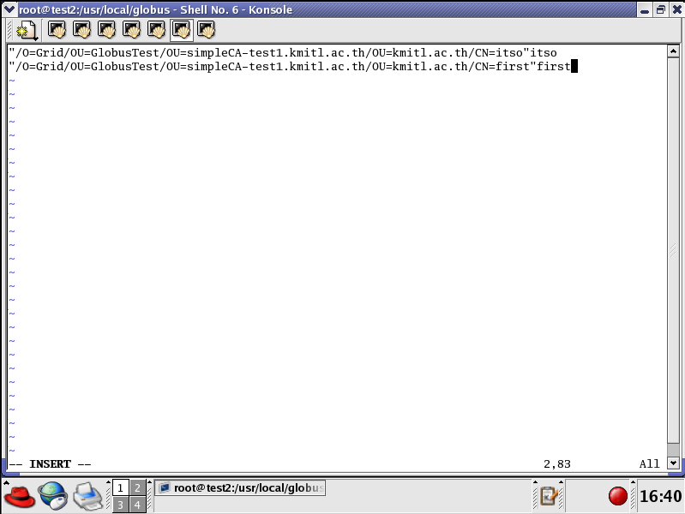
49. user:root (test2) นำ subject name ที่ได้มาจากข้อ 48 มาเขียนลงในไฟล์
“grid-mapfile” ที่ copy มาจาก test1 ในข้อที่ 47 และทำการ copy ไฟล์ “grid-mapfile” ที่สร้างขึ้นใหม่นั้นไปไว้ที่ path
/mnt/ca/out/client1

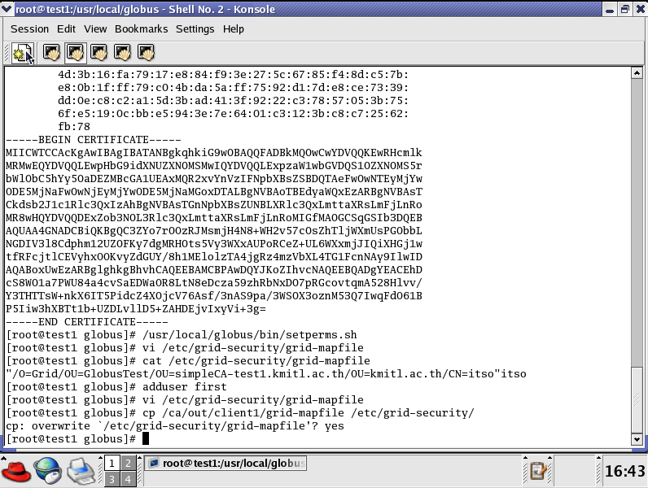
50. user:root (test1) ทำการ copy ไฟล์ “grid-mapfile” ที่สร้างขึ้นใหม่จากเครื่อง test2 0จาก path
“/mnt/ca/out/client1” copy มาไว้ที่เครื่องตัวเองที่ path
“/etc/grid-security” และอีก path คือ “ /ca” เหตุที่ต้องไว้ที่ path นี้ด้วยเพื่อการ update ให้กับเครื่องอื่นๆ

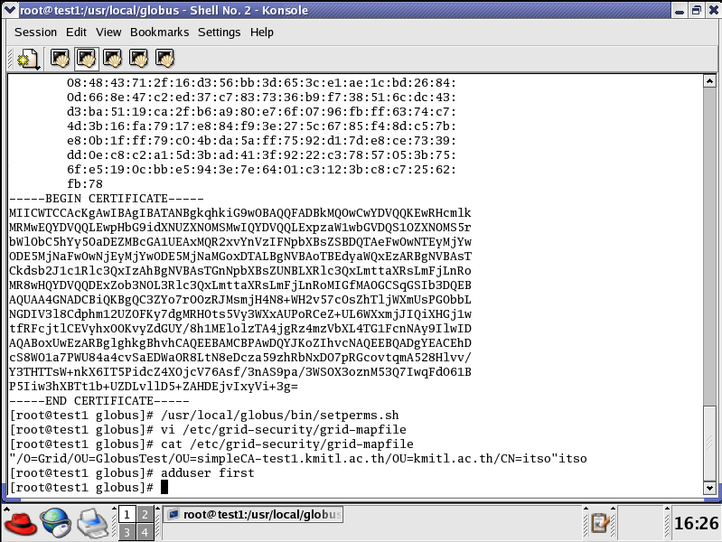
51. user:root (test1) ทำการ adduser ที่เพิ่มขึ้นมาจาก
“grid-mapfile” ในที่นี้คือ first
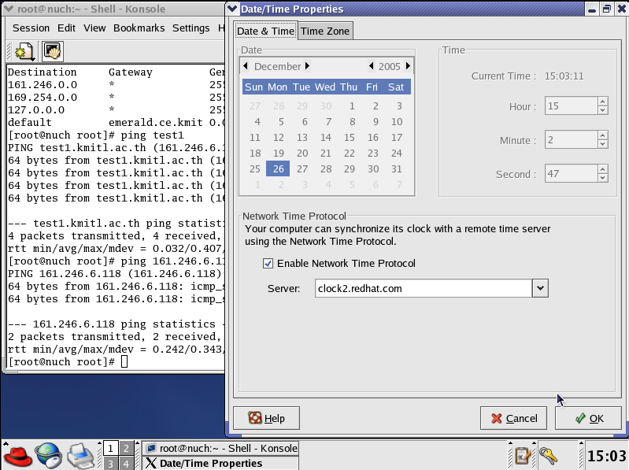
52. user:root (test1) และ user:root (test2) ต้องทำการ sync clock ตาม NTP (network time protocol) เครื่องทั้งสองจึงจะสามารถทำงานข้ามเครื่องกันได้

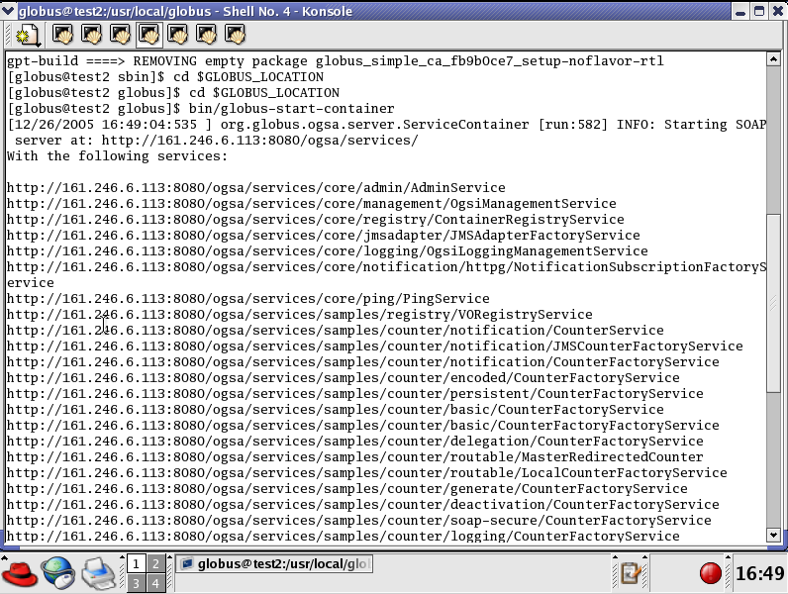
53. user:globus (test2) ใช้คำสั่ง
$GLOBUS_LOCATION/bin/globus-start-container
เพื่อ start service มาตรฐานของ globus

55. user:first(test2) ใช้คำสั่ง grid-proxy-init ดังลูกศรหมายเลข ❶ และ $GLOBUS_LOCATION/bin/managed-job-globusrun –factory <service ที่ start> –file <ไฟล์xmlที่เป็นต้นแบบ>
ตามลูกศรหมายเลข ❷ เพื่อทดสอบการเรียกใช้ service ขั้นต้น ถ้าสามารถเรียกใช้ service ได้จะแสดงผลดังกรอบ

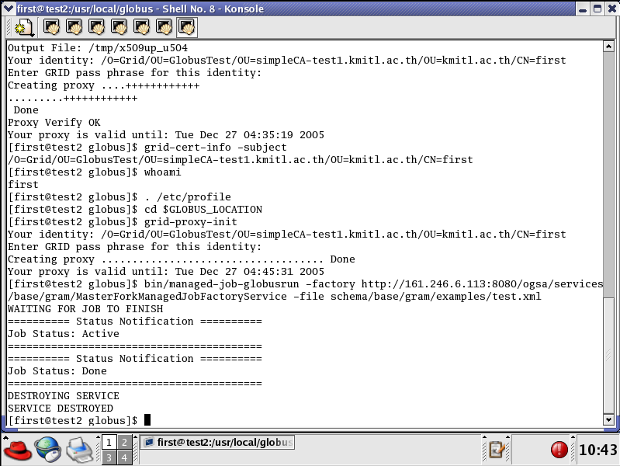
❶
❷

หลังจากนั้น สามารถใช้คำสั่งเดิม คือ
“$GLOBUS_LOCATION/bin/managed-job-globusrun –factory <service ที่ start> –file <ไฟล์xmlที่เป็นต้นแบบ>”
แต่เปลี่ยน ip หลัง option factory ให้เป็น ip ของเครื่องอื่นๆที่ต้องการเรียกใช้ หากได้ผลแบบเดียวกันจะถือว่าสามารถทำงานข้ามเครื่องได้ (ทั้งนี้ service ของเครื่องนั้นๆจะต้องเปิดอยู่ด้วย)

Root Directory in CA Server (for certification and NFS)

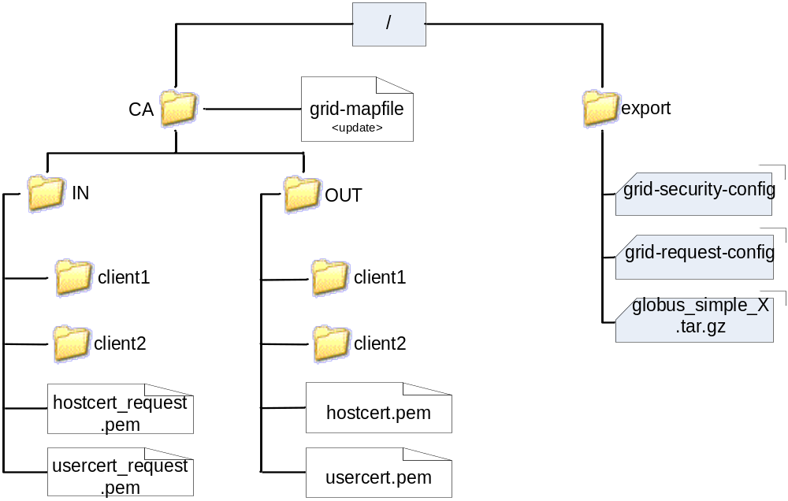

Certification in CA server (step by step)

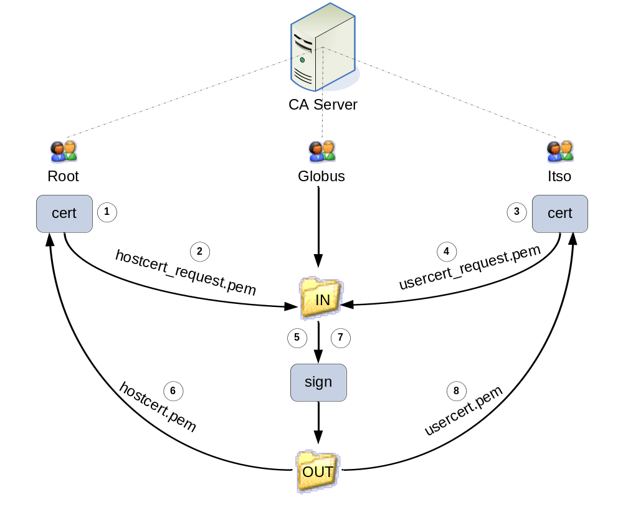
สำหรับขั้นตอนในการทำ certification ระหว่างเครื่อง มีหลักการเดียวกับภาพด้านบน เพียงแต่ต้องเพิ่มส่วนของ NFS เพื่อการส่งไฟล์ .pem ทุกไฟล์ แต่มีลำดับขั้นตอนในการทำเหมือนกันทุกประการ

